**Игра-викторина «Поле чудес» для детей старшего дошкольного возраста**

**Цель:** Закрепить знания детей об окружающем мире, вызвать желание принимать участие в командных соревновательных играх развивающего характера.

**Задачи:**

-Воспитывать у детей стремление к получению новых знаний.

-Воспитывать дружеские чувства между детьми, способствовать сплочению детского коллектива.

-Закреплять навыки словообразования.

-Развивать связную речь, умение отвечать на вопросы полным и чётким ответом.

- Развивать умение слушать ответы друг друга.

**Подготовительная работа с детьми:**

- Занятия по ознакомлению с окружающим миром, ФЭМП.

- Чтение художественной литературы.

- Наблюдения, рассказы воспитателя, беседы, дидактические игры.

**Оборудование:**

Игровое поле с шестью разноцветными секторами, волчок со стрелкой. Эмблемы команд. Жетоны для игроков, доска для подсчета жетонов. Шесть разноцветных конвертов с заданиями по темам. Цифры для жеребьевки. Обручи, картинки с домашними и дикими животными. Магнитные доски, колокольчик. Геометрические фигуры для составления картинки.

**Ход игры**

**В.:** Здравствуйте, дорогие дети. Сегодня в этом зале нас ждет игра «Поле чудес» (звучит фонограмма заставки игры)

В игре участвуют 3 команды подготовительных групп. Поприветствуем участников (аплодисменты)

**Воспитатель** напоминает правила:

1. В процессе игры не подсказывать друг другу. Тот, кто знает ответ, поднимает руку.
2. Если не ответил на вопрос, ход переходит к другому участнику.
3. Если выпадает сектор «Приз» участник должен выбрать или приз или игру.
4. Крутить барабан только один раз.
5. Игра проходит в 3 тура. В каждом туре играют два участника от каждой команды (состав команд меняется)
6. В начале игры проходит жеребьевка: команды выбирают очередность

**Правила игры:**

Играют три команды. Один игрок из команды вращает волчок. Воспитатель читает задание, а играющая команда отвечает. Если команда ответит правильно, то она получает жетон. Далее вращает волчок игрок другой команды. Победит та команда, у которой в конце игры окажется больше жетонов. Вы должны запомнить, что победа ваших команд зависит от того, как дружно вы умеете работать, договариваться. Вы должны суметь выбрать правильный ответ из всех ответов членов вашей команды и назвать его. Отвечать будет один человек, которого спросят.

**В.:** «Колокольчик зазвонил, на игру всех пригласил».

Выходят три команды, приветствуют друг друга

Чтобы разыграть очередность, капитаны каждой команды вытягивают карточки с цифрами «1», «2» или «3»

**В.:** Я познакомлю вас с секторами, которые представлены на нашем барабане:

**Сектор «Сказки»**

Вокруг нас там и тут сказки разные живу. В конверте есть у нас загадки, отгадайте без подсказки, назовите, что за сказки?

(Загадывать загадки по очереди каждой команде, за каждую отгаданную загадку команда получает жетон.)

1. Девочка спит, и пока что не знает, что в этой сказке ее ожидает: жаба под утро ее украдет, в нору упрячет бессовестный крот. Впрочем, довольно! Нужна ли подсказка, кто эта девочка? Как называется сказка? («Дюймовочка»)

2.Ох! Ох! ох! здесь такой переполох! Все бегут, несутся, скачут, им кричат: « Куда? Куда?». Ну а кто- то горько плачет, от досады и стыда. Но отлично все кончается, все на место возвращается, все виновницу прощают без хозяйки плохо быть. А она им обещает их не пачкать и не бить. (Федорино горе.)

3.Летела стрела и попала в болото, а в этом болоте поймал ее кто-то. Кто распростился с зеленой кожей? Сделался мигом красивой, пригожей? (Царевна- лягушка.)

**Сектор «Животные»**

Как животных в мире много грозных, добрых и смешных!

Все идут своей дорогой, кто с людьми, а кто без них.

4.Что за зверь лесной? Встал, как столбик под сосной, и стоит среди травы, уши больше головы. (Заяц)

5.Чемпионка в быстром беге, иногда вожу телеги. Люблю сено и овес. Кто же я, такой вопрос. (Лошадь)

6.По веткам скачет, да не птица, рыжая - да не лисица. (Белка)

**Сектор «Математические задачи»**

Математика важна, математика нужна,

Математика – наука, учит думать нас она.

Послушайте историю о кошке Маше и ответьте на вопросы.

7.Наша кошка Маша - отличная мамаша. У нее четыре дочки и еще один сыночек. Сколько у нее котят? (пять).

8.А теперь еще одна задачка про кошку Машу и ее котят. У Маши пять котят. Три из них рыжие, как лисята, остальные - серого цвета. Сколько котят у кошки Маши серого цвета? (два).

9.Вот во двор прибежал огромный пес. Котята очень испугались: все пять к маме-кошке прижались. Вопрос задам я детворе: Животных сколько во дворе? (семь - пес, кошка Маша и пять котят).

**Сектор «Геометрические фигуры»**

Весь мир устроен из фигур, оглянитесь вы вокруг: Дома, машины, звери, картины, окна, двери… Сразу все не назовешь, где фигуру ты найдешь.

10.Нет углов у меня  
И похож на блюдце я,  
На тарелку и на крышку,  
На кольцо, на колесо.  
Кто же я такой, друзья?  
Назовите вы меня!  
(Ответ: Круг)

11.Он похожий на яйцо  
Или на твое лицо.  
Вот такая есть окружность —  
Очень странная наружность:  
Круг приплюснутым стал.  
Получился вдруг …  
(Ответ: Овал)

12.Три моих стороны  
Могут разной быть длины.  
Где стороны встречаются —  
Угол получается.  
Что же вышло? Посмотри!  
Ведь углов-то тоже три.  
На меня вы посмотрите,  
Моё имя назовите.  
(Ответ: Треугольник)

**Сектор «Временные отрезки»**

13.Какое сейчас время года? (лето). Назови по порядку времена года, начиная с лета.

14.Назовите дни недели по порядку.

15.Назови части суток. Сколько их?

**Сектор «Овощи – фрукты»**

Всех размеров и цветов овощи и фрукты, Очень любим кушать мы полезные продукты.

**16.Загадки.**

Уродилась я на славу, Голова бела, кудрява. Кто любит щи - меня в них ищи. (Капуста)

На сучках висят шары, Посинели от жары. (Слива)

Что копали из земли, Жарили, варили? Что в золе мы испекли, Ели да хвалили? (Картофель )

**17. Задание на закрепление навыков словообразования.** Вспомните, что любил Карлсон? (варенье)

Назовите, какое варенье получится из

-яблок (яблочное) - груш (грушевое) - слив (сливовое) - персиков (персиковое) - клубники (клубничное) - абрикосов (абрикосовое)

Кто фрукты и овощи ест всегда, ответит на вопросы без труда.

18**. Игра «Противоположности»**

Сейчас вы услышите название фрукта или овоща и слово, которое рассказывает, каким обычно бывает этот фрукт или овощ. Вам нужно будет подобрать противоположное по значению слово для другого фрукта или овоща. Например, «Мандарин маленький, а апельсин (большой).

груша сладкая, а лук (горький) помидор мягкий, а огурец (твердый) лимон кислый, а персик (сладкий) арбуз большой, а яблоко (маленькое) редиска мелкая, а репа (крупная) чеснок горький, а морковь (сладкая)

Итак, вращаем волчок! (фонограмма)

**1 тур – 3 вопроса ( по одному каждой команде)**

Молодцы, ребята! А теперь пора немного отдохнуть.

**Музыкальная пауза «Танец - разминка»**

**В.:** Колокольчик зазвонил, игру продолжить нас пригласил.

**2 тур - 3 вопроса (по одному каждой команде)**

**Состав команд меняется**

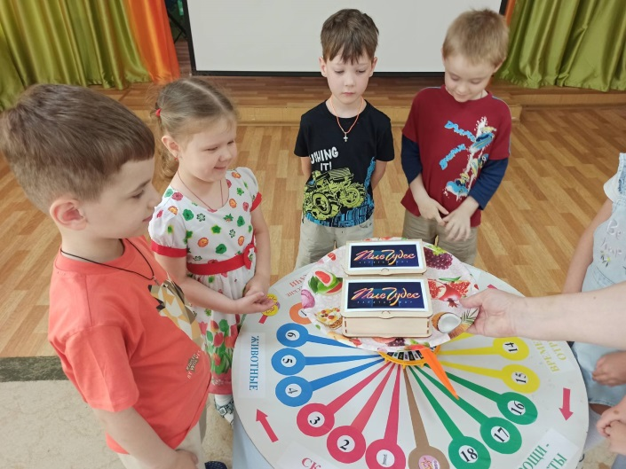

Молодцы! Ответили на все вопросы!

**В.:** А сейчас приглашаем болельщиков поучаствовать в нашей игре. Любите ли вы сказки?

**Дети.** Да

**В.:** Если вы ответите правильно на вопросы по сказкам, то получите жетоны, которые будут засчитаны вашей команде. Итак, начинаем!

1. Как называется сказка, главный герой которой – сделан из муки? (Колобок.)
2. Имя девочки из сказки «Снежная королева»? (Герда.)
3. Птица, которая помогла Дюймовочке? (Ласточка.)
4. С помощью этого предмета можно смастерить разные вещи, а можно убить Кощея? (Игла.)
5. Очень злая, презлая, передвигается на летательном аппарате? (Баба-Яга.)
6. Налетчик на варенье и плюшки? (Карлсон.)

Я буду называть половину имени литературного героя, а вы вторую.

Вопросы.

1. Сивка (Бурка).
2. Доктор (Айболит).
3. Крокодил (Гена).
4. Красная (шапочка).
5. Змей (Горыныч).
6. Вини (Пух)
7. Баба (Яга).
8. Царевна (Лягушка).
9. Жар (птица).

Молодцы, выполнили все задания, получайте жетоны!

**3 тур – 3 вопроса ( по одному для каждой команды)**

**Состав команд меняется**

**В.:** Все задания мы выполнили, загадки отгадали, значит игра подошла к концу, давайте узнаем, чья команда победила, сосчитаем заработанные жетоны. Для этого выложим друг под другом жетоны обеих команд. Все участники получают за свою работу призы!

Молодцы!

**В.:** А теперь немного повеселимся и поздравим наших участников общим танцем

**Музыкальный финал.**

**Список литературы:**

1.Гербова В. В. и др. Книга для чтения в детском саду и дома: 5-7 лет: Пособие для воспитателей детского сада и родителей. М.: Оникс, 2008. 352с.

2.Илларионова Ю. Г. Учите детей отгадывать загадки. Пособие для воспитателя детского сада. М.: Просвещение, 1985. 176с.